Программа:
2 Января
Прилетаем 2 Января 2019 в 11:40 (Аэропорт Найрита)
Беря во внимание что ночь лететь - в этот день серьезного ничего не планируем. Необходимо поменять ваучер на JR Pass на дату 04.01.2019. Так же оформить местный WiFi.
Из аэропорта до города на электричке 40 мин.
13:00-14:30 По дороге оч. красивый парк Нарита (1 Narita, Нарита 286-0023, Префектура Тиба),
8-16, там же что-то купим перекусить по дороге назад в кафе или зонах быстрого питания. Кто устал – едет сразу в гостиницу.
15:00 - Расселение в гостинице Park Hotel Tokio (105-7227, Tokio, Minato-ku Higashi Shimbashi 1-7-1)
15:00-16:00 - Свободное время, душ и прочее (хе-хе)
16:00-19:30 – едем к телебашне, подьем на Тokyo Sky Тree – самая высокая теле-башня в мире 634 м, время работы, 8-22 без выходных, две обзорные площадки на высоте в 350 и 450, каждая из которых имеет несколько этажей.
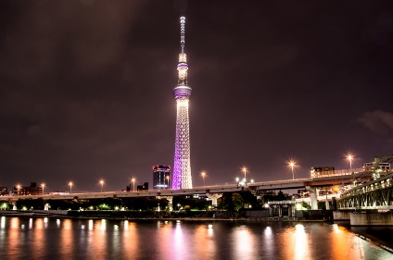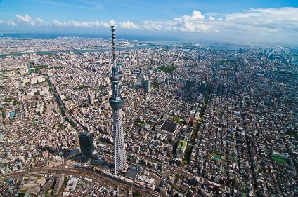
Добраться до Тokyo Sky Tree можно по линии Tobu SkyTree до станции Tokyo Sky Tree и по линиям метро Asakusa, Hanzomon, Keisei Oshiage. http://www.tokyo-skytree.jp/en/access/
*Примечательно то, что высота новой телебашни была выбрана таким образом, чтобы цифры: 6 (на старом японском «му»), 3 («са»), 4 («си») были созвучны «Мусаси» (почти Мукаси)). Так называлась историческая область, где находится современный Токио. Что еще раз подтверждает страсть японцев к нумерологии :)
Рядом с башней – город, созданный специально для развлечений. В нем – всевозможные аттракционы, огромный аквариум, планетарий, бесконечное кол-во магазинов.
Там посещаем аквариума в Тokyo Sky Тree Town, затем
19:30-21:00 - Ужин в ресторане в тц, нужно забронить заранее
https://www.tripadvisor.ru/Restaurant_Review-g14134337-d3307880-Reviews-Sky_Restaurant_634_Musashi-Oshiage_Sumida_Tokyo_Tokyo_Prefecture_Kanto.html
22:00 - Спать)
Рис. 1. Эта линия Yamanote отлично соединяет город, пока вы не освоились, между большинством районов можно передвитаться на ней. Иногда это займёт дольше других вариантов, но ненамного. Полный круг занимает час, а значит вы никогда не дальше получаса от любой другой станции.
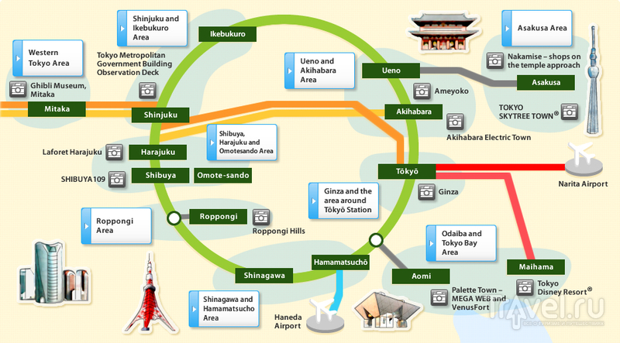
3 Января
8:00-9:00 – Завтрак
9:00 – едем по районам Токио, дорога между ними мин 15-20 на метро.
- 9:00-11:30 -Синтоистский храм Мейдзи (Meiji Shrine)
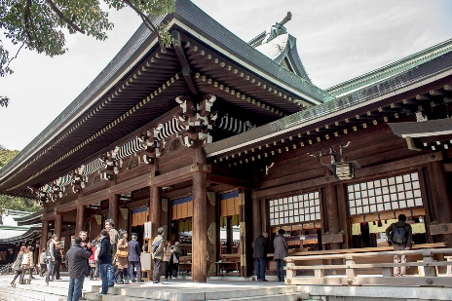
https://www.votpusk.ru/country/dostoprim_info.asp?ID=6794
(Линия Тиеда или Фукутосин - станция Мэйдзи-Дзингу-маэ), парк рядом и район неформалов Харадзюку Харадзюку/Ёёги

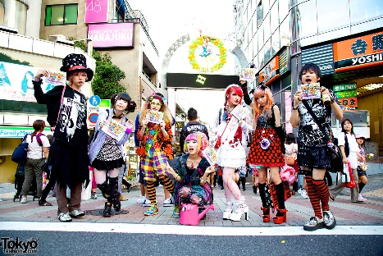
Вот он, знаменитый район токийских модников и особенно модниц. Центральный бульвар Харадзюку своими супер-дорогими бутиками напомнит Гинзу, но тут как-то зеленее, приятней. А в паре кварталах кишат огромные толпы разодетой молодёжи. Если вы тут на выходной, то на этих улицах легко можно испытать чувство клаустрофобии.
Тут же расположен и парк Ёёги, пожалуй главный парк Токио - эквивалент нашего Центрального Парка. Как и в Уэно, здесь красиво во все сезоны года.

- 11:30-13:30 Уэно/Асакуса, - буддийский храм Сэнсодзи (Senso-ji Temple), еще его называют Асакуса Каннон (Asakusa Kannon) и сувенирная улица,
парк Sumida-koen, расположенный вдоль реки СумидаСтанция Ueno.
http://www.100mt.ru/rayon-asakusa-g-tokio-yaponiya

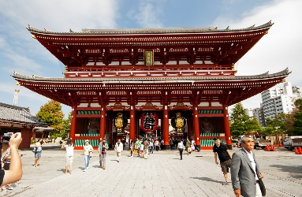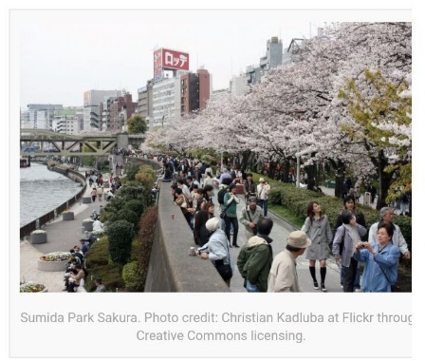

- 13:30 – 14:00 На прогулочном катере из Асакусы (кораблик «космический» Himiko лучше) добираемся до района Одайбу. Или едем из Асакусы на линии автоматических поездов Юрикамомэ - самой дорогой ветке почти-метро в Токио. Она проходит по красивейшему Радужному Мосту.
14:00-18:00 Одайба - искусственный насыпной остров с видом на Токио, Радужный мост.
https://www.tourister.ru/responses/id_3531
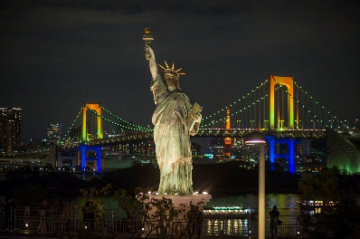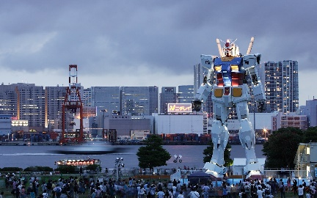

Гуляем и обедаем
- Среди деревьев видно здание FUJI TELEVISION с огромной сферой, в которой находится платная обзорная площадка: поднимаемся по небольшой лестнице на уровневый тротуар- по всему острову множество переходных мостиков, которые сливаются в своеобразные тротуары на высоте приблизительно третьего этажа, чтобы меньше пересекаться с проезжей частью. Уже отсюда открывается вид на неотразимый Rainbow Bridge: И здесь Свобода (уменьшенная копия, стоит с 2000 г.).
- музей науки и инноваций Мираикан (В числе самых популярных экспонатов — макет блока МКС), его еще называют «музеем роботов».
https://womanadvice.ru/muzey-miraykan
- Фонтан-водопад
- огромный боевой робот Gundam
-набережная
- Боьшой молл Aqua City плавно переходит в Mediage — тоже огромный торговый комплекс с магазинами, ресторанами.

по пути назад с острова стоит выйти на станции Сиодоме, именно там находятся волшебные часы Миядзаки. Летом последний звон в 22:00, зимой - в 20:00. Не пропустите.
https://levik.livejournal.com/210646.html

- 18:30-19:30 Смотровая площадка Токийской мэрии (можем сходить, можем нет, как решим вместе) http://tabitabi.ru/place/Tokyo_Metropolitan_Government_Building.html
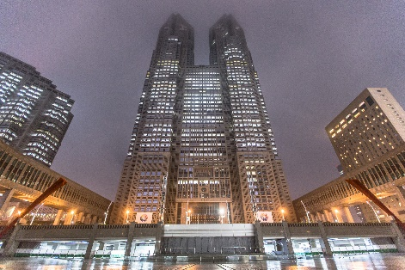
- Гора Фудзи со смотровой площадки особенно хорошо видна в декабре, январе и феврале.
- Там же на 45-м этаже работают кафе Tokyo Cafe 202, Good View Tokyo и сувенирные лавки Toy Park, Crank Trunk, где можно купить мягкие игрушки Тоторо, открытки и другие подарки.
- Площадь каждой смотровой площадки — 1000 кв. м.
- Видовая площадка Северной башни открыта с 9:30 до 23:00 (вход до 22:30), а Южной — до 17:30 (вход до 17:00).
- 19:30 – 21:30 рядом район небоскребов Ниси-Синдзюку.

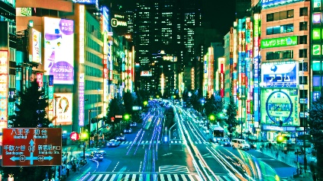
Продолжая двигаться на север и завершим нашу прогулку в Синдзюку. Местная станция метро по совместительству является самым большим вокзалом в мире. Лучше оказаться тут вечером, когда весь район зажёгся разноцветной рекламой.
Синдзюку громче, ярче и больше чем Сибуя. Часть района, называемая Кабуки-тё, самое близкое что бывает в Токио к кварталу красных фонарей. Тут все улицы покрыты рекламой девиц в много обещающих позах, но доступ для гайдзинов в местные злачные места часто закрыт.
Зато нам рады в другой части Синдзюку - Golden Gai. Несколько кварталов уникальных микроскопических барчиков, каждый на четыре-пять мест. Заходишь с друзьями, занимаешь сразу всё заведение. Хозяин стоит за баром, готовит закуску, наливает выпивку и развлекает тебя как может беседами, загадками или чем-нибудь ещё.
4 Января
7:00-8:00 - Завтрак выход из гостиницы
8:30-10:30 - Едем в сторону горы Фудзи, там расселяемся в классическом Отеле с Осном
Среднее время в пути составляет 1 ч. 51 мин
Национальный парк Фудзи-Хаконе-Идзу
Одно из самых интересных природных мест Японии, которую ежегодно посещают около 20 млн туристов. На территории парка находится знаменитая гора Фудзи, 5 больших горных озер, расположенных рядом на высоте более 1000 метров, горячие источники и водопады, острова и пляж, а также древние буддийские и синтоистские храмы.
Популярное место в парке — канатная дорога на гору Хаконе, которая ранее была активным вулканом. Вокруг нее расположено 6 маленьких вулканов, которые дымятся и по сей день. Из прозрачных кабинок канатной дороги открывается невероятный вид на весь парк и его пейзажи, а по «приземлении» вас ждут термальные источники и невероятной красоты горное озеро Аси.
https://konnichiwa.club/page/49/
11:30-13:00 - пагода Чурейто и осмотр горы Фудзи
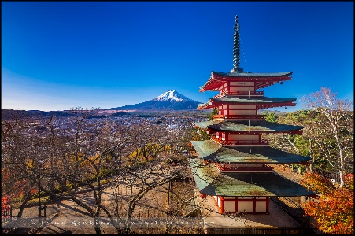
13:30-13:30 - Обед
13:30-16:00 - Добираемся до озера Кавагучига (если получится по времени), станция Kawaguchiko. Вам нужна Fujikyoko Line Это частная линия и проездным она не покрывается, ехать час, возможно стоя (но это нужно уточнить), от станции еще на 4 км на автобусе, мож ну его на фиг это озеро???
Или канатная дорога на гору Хаконе
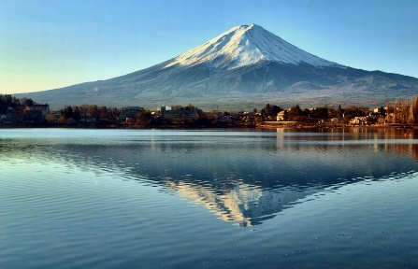
16:30-19:00 - Сидим в ОСОНЕ (Термы) - Выпиваем релаксируем и т.п.
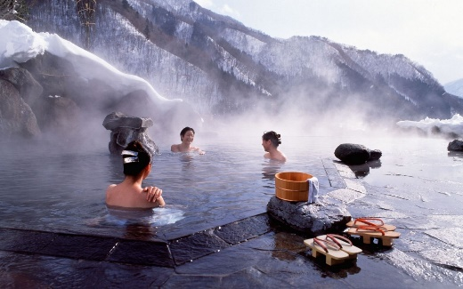
19:00-21:00 - Ужин там же
22:00 - Отбой, тк ранний подьем
5 Января
https://2btraveler.ru/top-dostoprimechatelnostey-kioto-japan/
7:00-8:00 - Завтрак
8:00-8:30 - Отьезд из гостиницы
8:30-11:30 - Добираемся до Киото
Среднее время в пути составляет 2 ч. 58 мин
11:30-12:00 - Расселяемся в Киотской гостинице (недалеко от вокзала)
12:00-13:00 - Обедаем
13:30-14:30 - Императорский дворец Kyoto Gosho (Киото Госо или Киото Госё), стр 250
Записаться через интернет заранее на 1-часовую бесплатную экскурсию!!!!
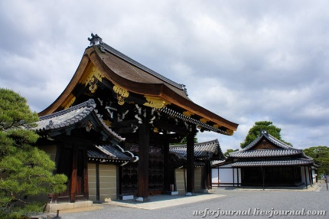
15:00-16:00 - Замок Ниндзе, главное, что там надо увидеть – дворец Ниномару, стр 252
От Императорсокго дворца до него 20 минут пешком
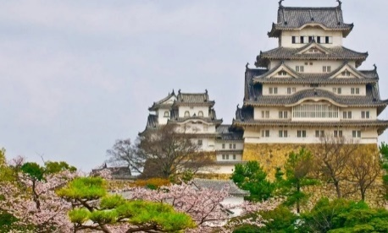
16:30-18:00 –едем до Золотого павильона Кинкаку-дзи, стр 264
https://wikiway.com/japan/kioto/khram-kinkakudzi/

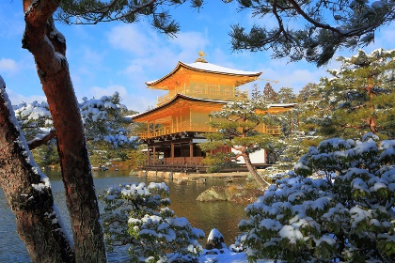
18:00-19:00 - Сад камней Рёан-дзи недалеко от Золотого павильона, стр. 265
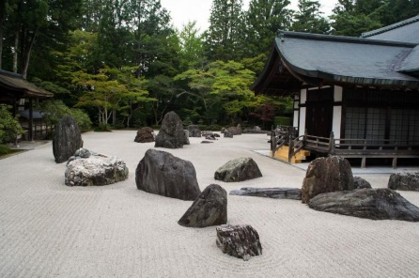
19:30-21:00 – Ужин в Honke Owariya Main Branch, надо забронить!!!
https://www.tripadvisor.ru/Restaurant_Review-g298564-d7717575-Reviews-Honke_Owariya_Main_Branch-Kyoto_Kyoto_Prefecture_Kinki.html
22:00 – отбой
6 Января
8:00-9:00 – Завтрак
Можно заехать позавтракать Nishiki Market или рыбный рынок Киото.
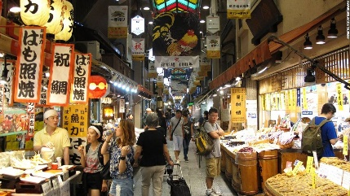
9:00-13:00 – туристический район Арасияма (Arashiyama)

Парковый комплекс Арасияма занимает довольно большую площадь на юго-западе Киото, поэтому для комфортного передвижения по району стоит арендовать велосипед. Пункты проката располагаются у главного входа в парк, а также у станций наземного транспорта. Аренда двухколесной машины на день в среднем обойдется в 1000 JPY (~$9,7).
Можно передвигаться по маршруту по ссылке ниже
https://misha-my.livejournal.com/217565.html
Железнодорожное сообщение соединяет центральный вокзал Киото с пригородной станцией Sagaarashiyama, расположенной в 750 метрах к северо-востоку от бамбукового леса Сагано. Поезда отправляются от терминала Shijo-Omiya. Часть перевозок осуществляет компания Keifuku Electric Railroad, базирующаяся в Киото.
Добраться до парка из центра Киото можно, воспользовавшись пригородной железнодорожной линией Hankyu Arashiyama. Поезда отправляются от станции Katsura и прибывают на платформу Arashiyama, расположенную примерно в полутора километрах от бамбукового леса. Время в пути - около получаса.
Трамвайная остановка Arashiyama Station находится в 450 метрах к северу от рощи; добраться можно из центра Киото по линии JR Sanin Main Line. Время пути - около 40 минут.
Автобусы №11, 28 и 93 соединяют Киото и парковую зону Арасияма. Помимо этого, можно добраться на автобусе №91, следующем до буддийского храма Daikaku-ji, расположенного примерно в полутора километрах от бамбукового леса. Будьте внимательны: во время часов пик лучше выбрать железнодорожный транспорт из-за риска застрять в пробке.

- Бамбуковый лес Сагано
Очень здорово здесь в темное время суток. Как только стемнеет загораются фонарики, освещающие путь.Тогда длинные тропинки за счет высоченных деревьев и теней от фонарей кажутся еще длиннее.
В туристическом районе Арасияма (Arashiyama), на территории которого располагается бамбуковая роща Сагано, можно посетить находящийся неподалеку буддийский храмовый комплекс Tenryu-Ji Shigetsu, входящий в Список Всемирного наследия ЮНЕСКО, а также мост Togetsukyo, парк обезьян Iwatayama (время работы - с 9:00 до 17:00, с ноября по март до 16:00), традиционные хижины и небольшие храмы.
https://wikiway.com/japan/bambukovyy-les-sagano/

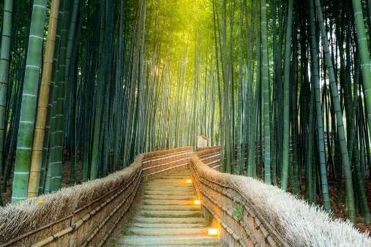
- проходим по набережной, потом через мост, 10 минут в гору в парк обезьян и на смотровую площадку
13:00-14:00 Обед В Киото мы переключились с суши и морепродуктов на мясо, и именно в районе Arashiyama находится ресторан Otsuka, один из лучших в Киото. Ресторан работает только на обед, с 11.00 до 14.30, ждать на входе пришлось около получаса. Меню в ресторане довольно простое, только мясо, но много видов. Мы взяли каждому по стейку из мраморного мяса wagu - очень вкусно, просто тает во рту.
14:00-14:30 едем к Святилищу Fushimi Inari (Фусими Инари), ворота Торри
14:30-17:00 Святилище Fushimi Inari (Фусими Инари), ворота Торри, подняться до вершины горы, где нагромождение алтарей и ритуальных камней.
Иногда на тропинках встречаются маленькие чайные домики - их смотрители поколениями работают и живут на горе. Здесь можно попить чая, купить печенек или мороженого, и даже бутылочку саке.
https://levik.livejournal.com/220941.html
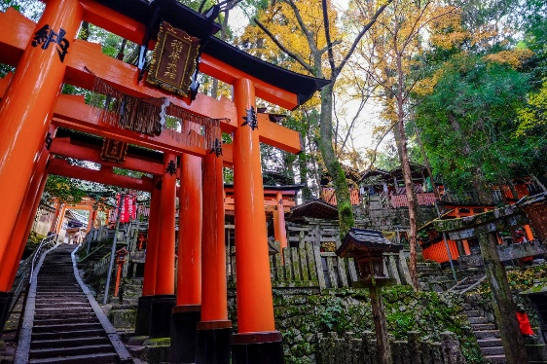
17:00-17:30- едем к Храм Киёмидзу Дера Kiyomizu-dera Temple (Храм чистой воды)
17:30-19:00- Храм Киёмидзу Дера Kiyomizu-dera Temple (Храм чистой воды), сейчас частично идет реставрация, перед тем как планировать посещение храма — узнайте подробности о текущей ситуации в отеле
Храм был возведен на месте некогда водопада «Отова», что был обнаружен на лесистом склоне одноименной горы к востоку от города Киото. Именно ввиду кристально чистой, прозрачной здешней воды — храм получил свое нынешнее название. В 1994 году — храмовый комплекс был официально включен в список объектов Всемирного Наследия ЮНЕСКО.
Храм Киёмидзу-дэра в Киото известен своей уникальной деревянной площадкой, а точнее её конструкцией: Сам храм возведен на горе, в то время как площадка перед храмом — находится на высоте 13 метров над землей.
есмотря на все ещё продолжающуюся реставрацию, храм стоит посмотреть обязательно. Территория очень большая. Чтобы все обойти и посмотреть нужно минимум 2 часа. Очень красив храм вечером в закатном солнце. Замечательный вид со смотровой площадки. Рядом целая улица с сувенирами. Входной билет 400 йен.
Проще всего воспользоваться автобусами 100 или 206 от станции Киото. Необходимо выйти на остановках «Годзё-зака» или «Киёмидзу-мити», от которых храмовый комплекс всего в 10 минутах пешком по одной из улиц района Хигасияма. Поездка займет около 15 минут и обойдется в 230 иен.
По железной дороге — станция «Киёмидзу-годзё» линии Кэйан, от которой храм примерно в 20 минутах пешком.
Комплекс открыт для посетителей с 6:00 до 18:00 без выходных. Плата за посещение — составит 300 иен.
http://japanology.ru/jouhou/1335

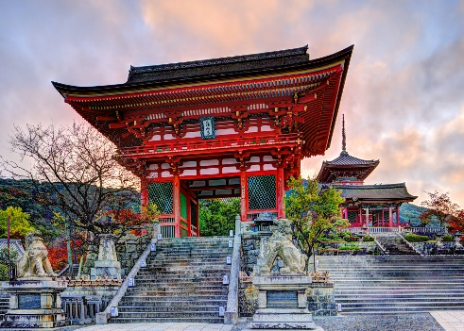
19:00-19:30 – Едем в район Гейш (Gion Area)
19:30-20:30 – Ужин в лучшем ресторане (стейк-хаус)
Kobe Beef Steak Moriya Gion, надо забронить места!!!
№1 https://www.tripadvisor.ru/Restaurant_Review-g298564-d13799174-Reviews-Kobe_Beef_Steak_Moriya_Gion-Kyoto_Kyoto_Prefecture_Kinki.html
Или № 2 Teppan Tavern Tenamonya
https://www.tripadvisor.ru/Restaurant_Review-g14124527-d3884813-Reviews-Teppan_Tavern_Tenamonya-Higashiyama_Kyoto_Kyoto_Prefecture_Kinki.html

Сюда можно зайти сьесть знаменитое мороженое Матча
https://www.tripadvisor.ru/Restaurant_Review-g298564-d1196778-Reviews-Saryo_Tsujiri_Gion_Honten-Kyoto_Kyoto_Prefecture_Kinki.html

20:30-22:00 - далее гуляем по району Гейш Гион (Красные фонари), улица Сидзе-Дори, можно зайти в Gion Corner (местный театр, где показывают обряды Гейш), стр 259
https://tonkosti.ru/%D0%A0%D0%B0%D0%B9%D0%BE%D0%BD_%D0%93%D0%B8%D0%BE%D0%BD_%D0%B2_%D0%9A%D0%B8%D0%BE%D1%82%D0%BE
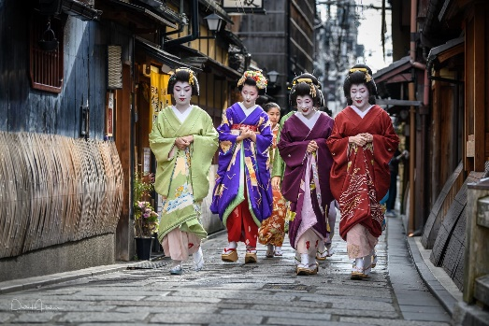
23:00 - Отбой

7 Января
8:00-9:00 – Завтрак, потом едем в сторону Хиросимы
Киото –Хиросима - среднее время в пути составляет 2 ч. 20 мин
9:30-10:45 – Киото-Химедзи, среднее время в пути составляет 1 ч. 13 мин
10:45-13:00 По дороге выходим в г. Химедзи (Himeji Station), стр. 299, — город в Японии, территориально между Киото и Хиросимой. Известен одноименной достопримечательностью — Himeji Castle или Замком белой цапли, с 9:00 до 18:00. От станции Химедзи до замка около 15 минут пешком. Также можно проехать на автобусе или такси.
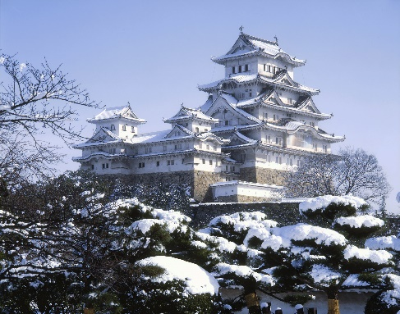
https://2btraveler.ru/khimedzi-yaponiya-i-zamok-beloy-capli/
13:00-14:00 – едем в Хиросиму и обедаем по дороге в поезде, стр. 326
https://www.whatusee.ru/impressions/yaponiya-hiroshima/
от вокзала до парка Мира удобнее пройти пешком, 30 мин, по ул Аиои-дори, можно на трамвае, но оч мног светофоров.
14:00-19:00 – Мемориальный мост, монумент детям (памятник журавлику), аллея, музей Мира, атомный купол, Хиросимский замок (Замок Карпа), перекус на ярмарке у замка, проспект Heiwa Odori (Проспект Мира). Обязательно попробуйте окономияки в Хиросиме! Интересный кулинарный опыт обеспечен.
Главный мемориальный комплекс мира находится в Хиросиме, на его территории есть большой Парк мира, а также Музей мира. Здесь можно увидеть множество памятников, рассказывающих о погибших, в том числе и о девочке Садако Сасаки, история которой была экранизирована. Горит вечный огонь, который зажгли 1-го августа 1964 года. С момента его основания, согласно идее создателей, он будет гореть, пока на земле не будет уничтожена последняя атомная бомба.
Музей мира посвящен самой трагедии и ее последствиям, хранятся различные экспонаты, личные вещи, уцелевшие после взрывов. И отдельная экспозиция посвящена историческим предпосылкам трагедии.

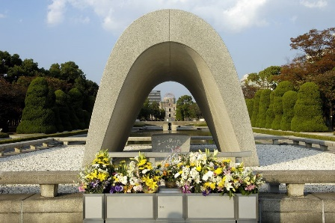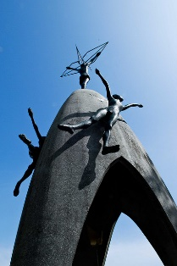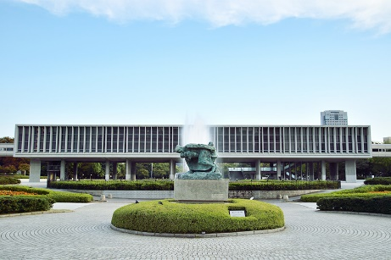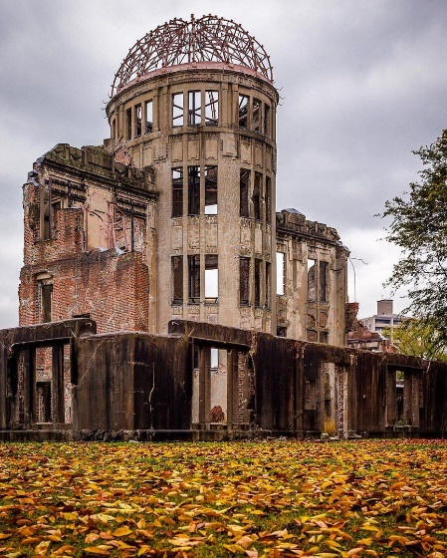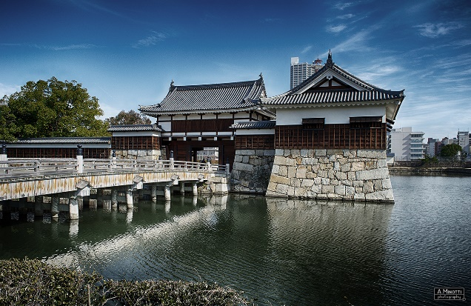
Ужинаем в Херосиме Hassei (традиционные японские блины с наполнителями)

https://www.tripadvisor.ru/Restaurant_Review-g298561-d1169032-Reviews-Hassei-Hiroshima_Hiroshima_Prefecture_Chugoku.html
и поздно возвращаемся в Киото.
20:00-22:30 – возвращение в Киото
23:00 - Отбой
8 Января
7:30-8:30 – Завтрак, потом едем из Киото в сторону Камакуру
8:30 – 11:30 - Среднее время в пути составляет 2 ч. 56 мин
Вещи оставляем на станции, на станции берем туристическую карту в информационном бюро
https://ru-travel.livejournal.com/32847984.html
12:00- 13:00 - статуя Большого Будды
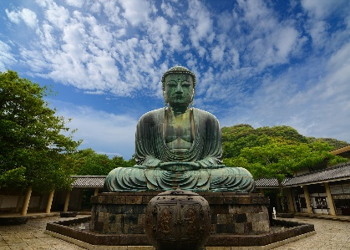
13:00- 14:00 - храмовый комплекс Хаседера (Hase Temple или Hasedera) с видом на океан
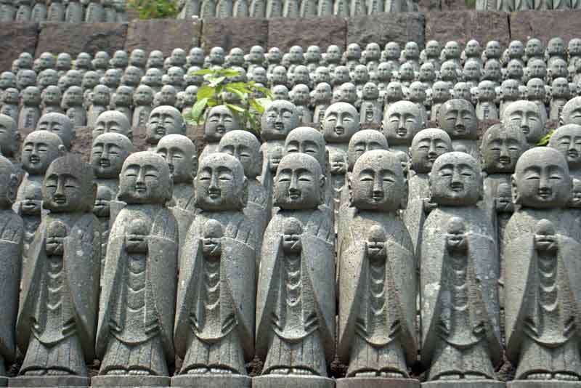
14:00- 15:00 - Обед в мочечная Chikaramochiya
15:00- 16:00 - храм Цуругаока Хатимангу, родовое святилище первого сегуна Японии, Минамото Ёритомо

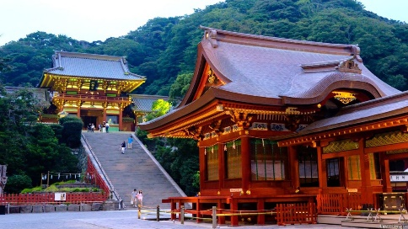
http://japanology.ru/jouhou/2000
-16:00- 17:00 Бамбуковый Храм. Hokokuji, Камакура, посидеть там в чайном домике
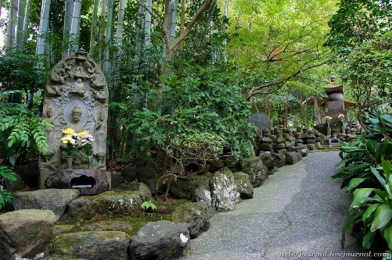
https://neferjournal.livejournal.com/4249939.html
18:00-19 :30 – идем на станцию, забираем вещи и едем в Токио, среднее время в пути составляет 2 ч. 56 мин
20:00-20 :30 - Заселяемся в гостиницу, оставляем вещи и сразу идем ужинать
Надо найти и забронировать место
23:00- Отбой

9 Января
9:00-10:00 – Завтрак

10:30 – 17:00 - старый район Фукагава
- сад Киёсуми
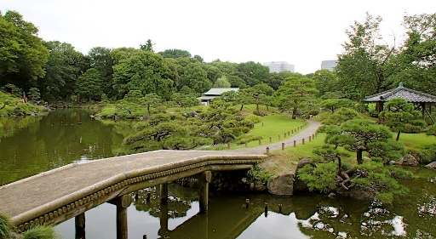
https://ru.wikipedia.org/wiki/%D0%A1%D0%B0%D0%B4_%D0%9A%D0%B8%D1%91%D1%81%D1%83%D0%BC%D0%B8
- музей Фукагава Эдо
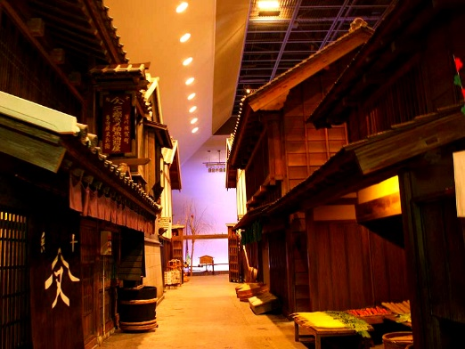
http://tabitabi.ru/place/Fukagawa_Edo_Museum.html
- буддийский комплекс Наритасан Фудосон
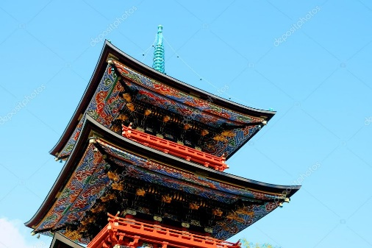
- святилище Томиока Хатимангу

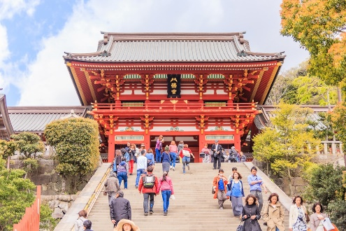
- мемориал, посвященный сумоистам.
17:30-19:00 Акихабара - бесконечные залы игровых автоматов и поклонники аниме перенесут вас в другую реальность, имя которой Акихабара. Всего 5 минут от главного железнодорожного вокзала Станция Токио, и вы в эпицентре отаку — преданных фанатов аниме и манги.
19:00-20:30 Зайти в кафе At-Home Cafe
https://www.tripadvisor.ru/Restaurant_Review-g1066443-d1176953-Reviews-At_Home_Cafe-Chiyoda_Tokyo_Tokyo_Prefecture_Kanto.html

https://www.airbnb.ru/locations/tokyo/akihabara
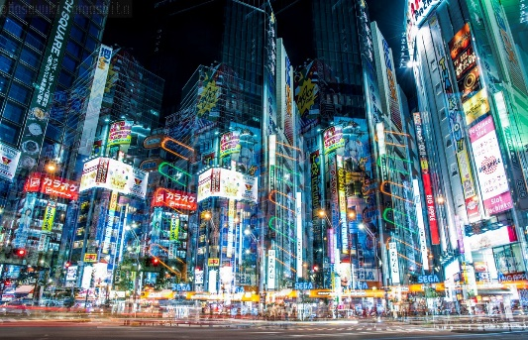
20:30-22:30 Токио/Гинза - бесчисленные магазины, торговые центры, кафе, рестораны, клубы — всё, что предназначено для того, чтобы с удовольствием тратить деньги. http://www.edemvtokyo.ru/japanstory/tokyo/ginza.html
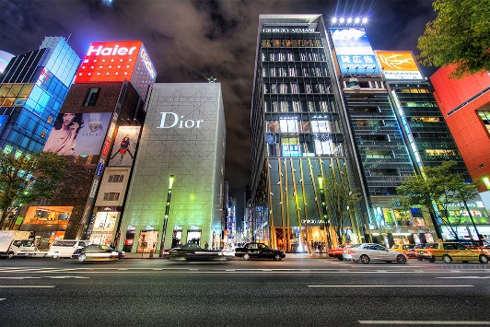
Там гуляем и выпиваем, кто хочет – может пошопать, дискотека
Отбой по обстоятельствам.
10 Января
8:00-9:00 – Завтрак, либо вообще без завтрака, кофе выпьем и устроим бранч на рынке
9:00-11:30 - Рыбный рынок Тоесу (toyosu fish market), The new Toyosu Fish Market is near Shijomae Station, on the Yurikamome Line, in Tokyo’s Koto Ward—about 2km east of Tsukiji’s current location, там же и перекусим
https://ru.wikipedia.org/wiki/%D0%98%D0%BC%D0%BF%D0%B5%D1%80%D0%B0%D1%82%D0%BE%D1%80%D1%81%D0%BA%D0%B8%D0%B9_%D0%B4%D0%B2%D0%BE%D1%80%D0%B5%D1%86_%D0%A2%D0%BE%D0%BA%D0%B8%D0%BE
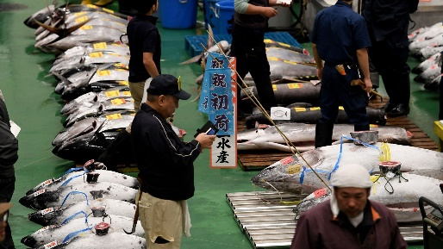
Новый рынок Тоёсу буквально окружает станцию Сидзё-маэ (Shijo-mae) на линии наземных поездов Юрикамомэ (Yurikamome), которая соединяет станцию Симбаси (Shimbashi) на линии Яманотэ (JR Yamanote) через район Одайба со станцией Тоёсу (Toyosu), которая расположена на линии Юракутё (Yurakucho), разбирайтесь с навигатором, мальчики, я ни черта не поняла)))))
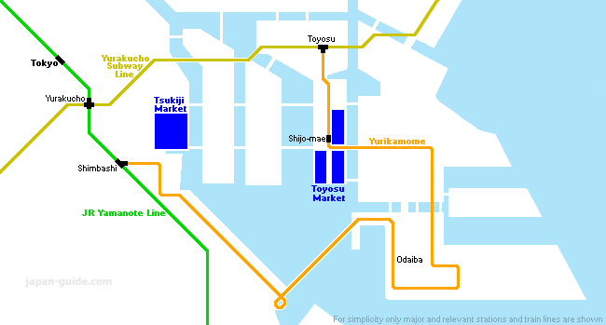

12:00-13:30 - гуляем по парку рядом с императорским дворцом
13-30- 14:30 - экскурсия внутрь в императорский дворец, нужно забронировать онлайн билеты
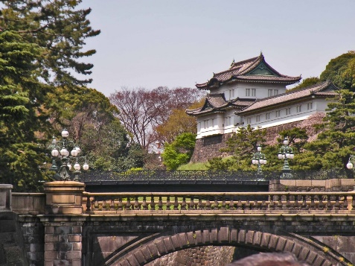

14:30- 15:30 – Обед, нужно найти место рядом!!!

15:30- 16:30 - Национальный музей современного искусства (МОМАТ), он прямо рядом с дворцом
Must-visit для всех любителей искусства. Внушительная коллекция мирового наследия: полотна Пикассо, Модильяни, Гогена, Кандинского, Руссо, Бэкона, Шагала и др.
МОМАТ поделен на 3 главных центра: Галерея современного искусства, Галерея ремесел (работы из текстиля, керамики, дерева с конца ХIX века и по сей день), Национальный киноцентр, где регулярно проходят показы как самых свежих японских фильмов, так и уже давно вышедших картин.
17:00- 18:00 - Музей 2й мировой войны ЮСЮКАН
https://inguin.livejournal.com/2519.html
https://bolshieprogulki-jp.ru/o-yaponii/tokio/voennyy-muzey-tokio

18:30- 19:30 - Район Сибуя
Сибуя людная, шумная, полная маленьких и больших магазинов, но в большинстве своём японских. Здесь находится пожалуй самый знаменитый перекрёсток в мире - Shibuya Crossing. Тут надо просто быть, впитывая в себя энергию большого живого города, который не переставая пульсирует вокруг.

19:30- 20:300 - Район Роппонги
Если у Токио и есть географический центр, так это Роппонги. Последний из наших районов, в который нельзя попасть на Yamanote Line, потому что он находится в самом центре её кольца. Здесь находятся офисы многих западных корпораций (включая и офис Гугла).
20:00-22:00 - Торжественный ужин Sushi Nakamura (одни из лучших суши)

https://www.tripadvisor.ru/Restaurant_Review-g1066451-d7351825-Reviews-Sushi_Nakamura-Minato_Tokyo_Tokyo_Prefecture_Kanto.html
нужно забронить!!!
24:00 - Отбой
11 Января
8:30-9:30 - Завтрак
9:30-10:00 - Выселение из отеля отьезд в Аэропорт Найрита
11:00 - Аэропорт (пиво за легкий взлет и мягкую посадку)... домой...
Пока такой план примерно !

Еще варианты, которые не вписались по времени

8:00-9:00 – Завтрак
9:00-10:30 - Поездка в Нагано, спа обезьян:)
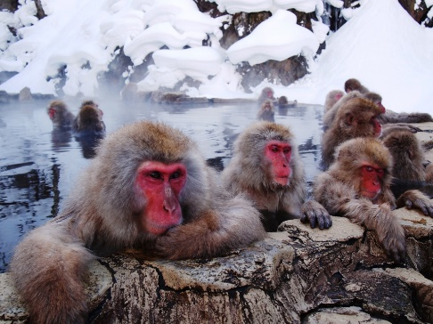
http://udivitelno.com/mesta/item/853
10:30- 16:00 – Гуляем по парку, обедаем

